Programa: McAfee Firewall 3.0 (versión en inglés de 30 días).
McAfee Virus Scan 6.0 Pro (versión en ingés de 30 días)
McAfee Virus Scan 6.0 (versión en español de 30 días)
McAfee QuickClean 2.0 (versión en castellano de 30 días)
McAfee Internet Security 4.0 (version en ingles de 90 días)

Protección: Trial de 30 días.

Download: CD que acompaña a la revista PC Actual de Diciembre del 2001.

Dificultad: Mediana.

Herramientas: SoftICE 4.0. TechFacts 98. Advanced Registry Tracer 1.43. Hiew 6.76.

Cracker: mR gANDALF.

Fecha:03/02/2002

Introducción: Se trata del completo y conocido paquete de aplicaciones de McAfee sobre seguridad informática, a saber, Firewall, VirusScan, QuickClean e Internet Security (que incluye los dos últimos), que en su versión shareware, completamente operativa durante un periodo variable de tiempo, ha sido recientemente distribuida en un CD gratuito por algunas revistas informáticas. En este caso se trata del número de Diciembre del 2001 de PC Actual, que generosamente aporta tan suculenta y, a juzgar por la búsqueda en Astalavista, pocas veces escogida víctima.

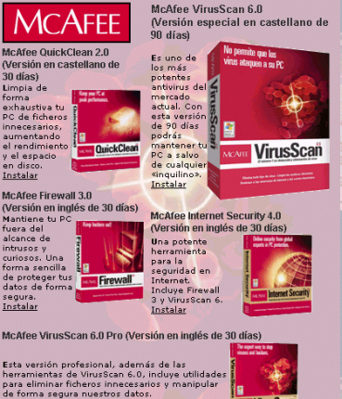

Por otra parte y por aquello del qué dirán, tengo que recordarles que este tutorial se publica en la lista de cracks latinos únicamente con fines educativos y que si les interesa el programa deben comprarlo.

Desguaze:

Digamos que para crackear este programa es suficiente con emplear un poco de lógica y ser escrupulosos con cada paso que damos, haciendo uso exhaustivo del “método Cartesiano” del que hablábamos en la lección 58 (verdad que sí, noseman?). Sepamos que se trata de un programa Visual C++ 6.0, no empacado ni encriptado, con múltiples librerías distribuidas por varias carpetas del directorio C:\Archivos de Programa\McAfee.

... lo primero SIEMPRE es el planteamiento...

Nuestro objetivo es conocer como lleva el programa la cuenta del tiempo. De un modo general esto puede hacerse de varias maneras: Guardando la fecha en que fue instalado, la fecha en la que caduca, el número de días que se llevan gastados, el número de días que faltan o una combinación cualquiera de estos o de todos ellos. Por otra parte, el sitio físico donde esta información se guarda puede ser una clave del registro (habitualmente; muy interesante el tutorial de Karpoff sobre el MemTurbo 1.5), uno o varios archivos escondidos (véase lección 57, Simstatw), en el propio ejecutable (hasta ahora nunca lo vi) o mediante una combinación cualquiera. Para saber cual de estas es/son la/las que el programa emplea deberemos monitorizar que cambios se producen en el disco duro y en el registro de Windows mientras modificamos la fecha del sistema. Aquí es donde el TechFacts y el ART, cuyo manejo no voy a repetir por que ya lo hizo Ricardo (lecciones 32 y 19 respectivamente), son fundamentales.
Nos centraremos en el McAfee Firewall 3.0, aunque adelanto que el sistema de protección es común a todas las aplicaciones y que crackeada una, crackeadas todas. Este programa tiene una limitación de 30 días, aunque ya llegando al 15 empieza a avisarnos de que el tiempo corre que se las pela.

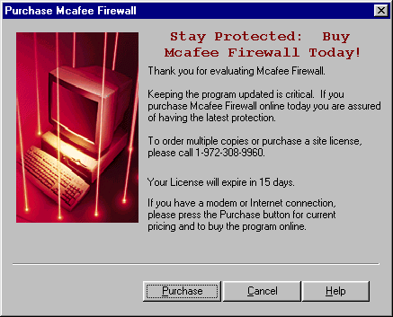

Pasado el día 30 nos muestra un cartelito similar avisándonos que el trial concluyó y el programa simplemente se cierra, eso sí, siempre nos da la opción “Purchase”.

... el trabajo de campo ...

Utilizando el TechFacts y el ART llegamos a la conclusión de que es en el registro donde se guarda la fecha en la que el programa fue instalado y a partir de ahí hace sus cálculos. Normalmente los programas suelen guardar también un conteo de días y cuando se percatan de que les toquetean el reloj hacen vencer el trial (lección 55, Flash FXP). Además, cuando desinstalamos un programa NO se borran las claves del registro que informan de la caducidad del mismo, por lo que reinstalarlo es inútil (verdad noseman?). Ni siquiera reinstalar Windows sirve, pues el programa de instalación recupera los archivos donde asienta el registro ,system.dat y user.dat, que guardan información tan molesta como que programas han caducado. Un conocimiento algo más profundo del registro de Windows es necesario y para ello recomiendo el excelente tutorial de Karlitox que podréis encontrar en la pagina de Karpoff, como siempre.
Lógicamente, si atrasamos el reloj una vez el programa ha caducado, podrá volver a funcionar, cosa que no sucede en la mayoría de programas, como ya dijimos. Gracias al ART podemos borrar esas incomodas huellas del registro, para volver a instalar el programa con una fecha distinta. También podemos crear archivos *.reg con los que engañarlo sobre la fecha de instalación. Este es un paso fundamental para llegar a saber cual es la clave del registro que guarda la información, que es lo que nos llevará hasta la “madriguera del oso”. Veamos: Antes de instalar la 1º vez tomamos una “foto” del registro, llameémosla F1. Hacemos la 1º instalación con fecha de Febrero, p.ej, y tomamos otra foto, F2. Si comparamos ambas y extraemos un archivo desinstalación.reg con el comando “Undo” podremos borrar toda huella de instalaciones previas. Además, si hacemos un archivo Reinstalar.reg con el comando “Redo”, conseguiremos el efecto opuesto. Veamos: Sí hacemos una nueva instalación (tomamos foto, F3) una vez “limpio” el registro, con fecha de Abril, p.ej, y ejecutamos el archivo reinstalacion.reg que obtuvimos de comparar F1 y F2, veremos que el programa se caduca, pues le hemos introducido una clave de registro que le informa de que fue instalado en Febrero. Este efecto se invierte con una archivo “Redo” obtenido de comparar F2 y F3.
El cerco se estrecha. Ya tenemos todos los elementos necesarios para localizar la clave que buscamos. Si abrimos un archivo reinstalar.reg, p.ej, veremos que se compone de una sección delete que engloba una serie de ramas del registro y de claves que son borradas y de una sección add, donde son añadidas. A nosotros nos interesa, lógicamente, la sección add. En esta sección hay innumerables ramas y claves y una o varias de ellas son las que guardan la fecha. Habrá menos ramas cuanto mas “pulcros” hayamos sido a la hora de usar el ART. Necesitaremos un mataprocesos como el de ProcDump para limpiar el sistema de aplicaciones que no vienen al caso y que hacen uso simultaneo del registro. Tomando dos archivos reinstalar.reg que guarden información de dos fechas distintas y eliminando sucesivamente una clave tras otra para ver si el archivo reinstalar.reg conserva sus propiedades, llegamos a la conclusión de que es esta curiosa clave la que guarda la información que nos interesa:

[HKEY_LOCAL_MACHINE\Software\McAfee\Instant Purchase\2.00\LM\4W7U-RAA]
"Data"=hex:48,43,41,41,41,41,58,45,35,44,4D,41,56,35,34,48,4C,33,53,51,46,57,\4C,4B,35,51,44,4B,47,57,38,55,4C,50,32,59,35,41,41,41,41,41,41,41,41,41,41,41,\41,41,41,41,41,41,41,41,41,41,41,41,41,41,41,41,41,41,41,41,41,41,59,50,41,41,\41,41,41,41,41,41,41,41,41,5A,4C,41,41,41,41,41,58,35,48,41,41,41,41,41,41,41,\41,41,41,41,41,41,41,41,41,41,41,41,41,41,41,41,41,41,41,41,41,56,58,4A,41,4C,\41,41,52,41,41,36,41,41,4B,36,41,41,43,41,56,45,41,41,59,57,41,4B,38,50,43,41,\41,43,4C,41,56,41,41,41,37,41,41,41,36,41,48,36,41,41,46,4B,56,4E,41,41,41,41,\41,35,50,47,41,35,41,41,41,41,41,41,41,41,41,41,41,41,41,41,41,41,41,41,41,41,\41,41,41,41,41,41,41,41,41,41,41,41,41,41,41,41,41,41,41,41,41,41,41,41,41,41,\41,41,41,41,41,41,41,41,41,41,41,41,41,41,41,41,41,41,41,41,41,41,41,41,41,41,\41,41,41,41,41,41,41,41,41,41,41,41,41,41,41,41,41,41,41,41,41,41,41,41,41,41,\41,41,41,41,41,41,41,41,41,41,41,41,41,41,41,41,41,41,41,41,41,41,41,41,41,41,\41,41,41,41,41,41,41,41,41,41,41,41,41,41,41,41,41,41,41,41,41,41,41,41,41,41,\41,41,41,41,41,41,41,41,41,41,41,41,41,41,41,41,41,41,36,41,41,41,41,41,43,4C,\41,41,41,41,56,41,41,41,41,41,41,41,50,46,4B,35,4D,4C,39,36,33,44,56,52,56,4C,\39,35,50,59,56,52,56,4C,41,41,41,41,41,41,41,41,41,41,41,41,41,41,41,41,41,41,\41,41,41,41,41,41,41,41,41,41,4B,41,41,41,41,41,41

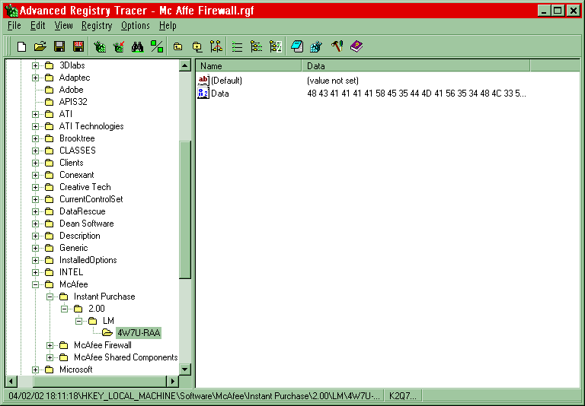

Esta clave tiene como fecha de instalación 2/Febrero/2002 y por si sola se basta para hacer que el programa se comporte como si hubiera sido instalado en esa fecha aunque no sea así. El resto de claves que componen el archivo reinstalar.reg contienen otro tipo de información, no por ello accesoria.
Aquí hay que evitar la tentación de intentar descifrar la clave ya que, obviamente, esta encriptada en hex (429 cifras). Si fuera mas obvia, habría una bonita manera de crakearlo basada en la introducción de código en el espacio libre que queda en los encabezados PE y que nos puede servir para modificar la información del registro cada vez que se carga el programa, adecuándolo a nuestros intereses de uso infinito (tutorial espléndido de un miembro del grupo WKT, perdónenme que ahora no recuerdo). Como no es el caso, deberemos acercarnos a la rutina de comprobación del trial basándonos en la información que tenemos.

... olfateando con LA BESTIA ...

Generalmente prefiere usarse el APISpy para localizar de que línea parte la llamada del registro que lee la clave que nosotros sabemos guarda la información necesaria para comprobar si aún estamos autorizados para utilizar la aplicación. ¿Cómo se hace esto?, pues muy fácil, monitorizando la aplicación con las APIS del registro que están en ADVAPI32. En este caso, no sé muy bien por que, APYSpy no mostró que el registro leyera la clave [HKEY_LOCAL_MACHINE\Software\McAfee\Instant Purchase\2.00\LM\4W7U-RAA], lo cual no es posible como se demuestra monitorizando simultáneamente con Regmonitor, viendo que efectivamente esta clave se lee después de unas 12, las últimas de las cuales son Software\McAfee\Instant Purchase\2.00\EconWr y Software\McAfee\McAfee shared components\Updater. Pero tenemos a la BESTIA (alguien dijo algo de TRW2000?). Lo primero es saber que API vamos a tracear para saber como recibe los valores de la pila (aquí recomiendo el magnifico tute de Karpoff, “usos y abusos de la pila en las sesiones de depuración”). Una muy buena ayuda son las crackers notes de la lamentablemente desaparecida Inmortal Descendants:

RegOpenKeyExA / RegOpenKeyExW

La función RegOpenKeyEx abre la clave especificada.

LONG RegOpenKeyEx(
HKEY hKey, // el manipulador de clave abierta
LPCTSTR lpszSubKey, // la dirección del nombre de la subclave a abrir
DWORD dwReserved, // reservado
REGSAM samDesired, // máscara de acceso de seguridad
PHKEY phkResult // la dirección del manipulador de la clave abierta

);

Returns
Si la función tiene éxito, el valor de retorno es ERROR_SUCCESS.
Si la función falla, el valor de retorno es un valor de error.

Vemos que es en el penúltimo elemento en el que se pasa el nombre de la clave que se va a abrir a la pila, HKEY hkey (se pasan de derecha a izquierda). Ponemos un BPX en esta API y observamos los siguientes breaks:

1º CPDCLNT

push 401219 <- Software\McAfee\McAfee Firewall
push (...)
401219 call RegOpenKeyExA

2º CPDCLNT
push 407330 <- Software\McAfee\McAfee Shared components
push (...)
401BA9 call RegOpenKeyExA

3º CPDCLNT
push 407330 <- Software\McAfee\McAfee Shared components\central
push (...)
401BCF call RegOpenKeyExA

4º central
push 40034C6C <- Software\McAfee\McAfee Shared components\central settings
push (...)
4016D9 call RegOpenKeyExA

5º Ole32!txt
push 7FF4E38E <- ClSID
push (...)
7FF4E38E call RegOpenKeyExA

6º Ole32!txt
push 7FF4E3DA <- Software\Microsoft\Ole
push (...)
7FF4E3DA call RegOpenKeyExA

7º Wininet
push 7612FB20 <- Remote Access\Addresses
push (...)
7613BE15 call RegOpenKeyExA

8º RNR20
push 7828FAE0 <- System\Current Controlset\Control\Service Provider\Service Types
push (...)
7828BE0 call RegOpenKeyExA

9º RNR20
push 78287996 <- System\Current Controlset\Control\Service
push (...)
78287996 call RegOpenKeyExA

10º FWHOME
push ecx <- Software\McAfee\Instant Purchase\2.00\EconWr
push (...)
010E1D76 call RegOpenKeyExA

11º FWHOME
push edi <- Software\McAfee\McAfee shared components\Updater
push (...)
010E1C89 call RegOpenKeyExA

12º Recapi
push edx <- ??? 00,00,11,08,00,00,71 (valores hex)
push (...)
019C3A7B call RegOpenKeyExA

Llegados aquí nos aparece en la ventana de comandos del Sice el siguiente mensaje de depuracion: ---- 02/05/2002 17:29:57 ----------------------------------[Entering ECLicense Function, szProduct= MFW, szlanguaje = (null) ECAPI---

Si volvemos a pulsar F5 (recuerden que hacemos un BPX RegOpenKeyExA) sale la ventana de trial acabado, lo cual, junto con el conocimiento por el regmonitor del orden en que se leen las claves, nos hace pensar que esta 12º es la que contiene la que a nosotros nos interesa, [HKEY_LOCAL_MACHINE\Software\McAfee\Instant Purchase\2.00\LM\4W7U-RAA].
Conforme traceamos hacia delante nos vamos dando cuenta de que nos adentramos en las secuencias de lectura de clave. A continuación se ejecutan RegQueryValueExA y RegCloseKey. Mas adelante vemos que se ha metido en eax un puntero al inicio de la secuencia de valores hexadecimales que componen la clave. Posteriormente realiza un buen numero de operaciones complejas en un bucle de 267 ciclos que contiene a su vez varios bucles más pequeños, que empieza en 19C32EE y termina en 19C3379, que es donde se “cuece el tomate” de la clave.

* Referenced by a (U)nconditional or (C)onditional Jump at Address:
|:10003379(U)
|
:100032EE 8B7C2418 mov edi, dword ptr [esp+18]
:100032F2 85FF test edi, edi
:100032F4 740C je 10003302
:100032F6 8B44241C mov eax, dword ptr [esp+1C]
:100032FA 3B08 cmp ecx, dword ptr [eax] <- ecx es el contador, dword ptr [eax]= 10B
:100032FC 0F878D000000 ja 1000338F <- por aquí se sale del bucle cuando ecx=10C

* Referenced by a (U)nconditional or (C)onditional Jump at Address:
|:100032F4(C)
|
:10003302 83FA08 cmp edx, 00000008
:10003305 7D51 jge 10003358

* Referenced by a (U)nconditional or (C)onditional Jump at Address:
|:1000334F(C)
|
:10003307 85F6 test esi, esi
:10003309 7448 je 10003353
:1000330B 8A4D00 mov cl, byte ptr [ebp+00]
:1000330E 45 inc ebp
:1000330F 4E dec esi
:10003310 80F920 cmp cl, 20 - “marcas” especificas en la clave; marca 20.
:10003313 7437 je 1000334C
:10003315 80F909 cmp cl, 09 - “marca 09”
:10003318 7432 je 1000334C
:1000331A 80F92D cmp cl, 2D - “marca 2D”
:1000331D 742D je 1000334C
:1000331F 80F961 cmp cl, 61 - “marca 61”
:10003322 7C08 jl 1000332C
:10003324 80F97A cmp cl, 7A - “marca 7A”
:10003327 7F03 jg 1000332C
:10003329 80C1E0 add cl, E0

* Referenced by a (U)nconditional or (C)onditional Jump at Addresses:
|:10003322(C), :10003327(C)
|
:1000332C 33C0 xor eax, eax

* Referenced by a (U)nconditional or (C)onditional Jump at Address:
|:1000333C(U)
|
:1000332E 388810F90110 cmp byte ptr [eax+1001F910], cl
:10003334 7408 je 1000333E
:10003336 40 inc eax
:10003337 83F820 cmp eax, 00000020
:1000333A 7D42 jge 1000337E
:1000333C EBF0 jmp 1000332E

* Referenced by a (U)nconditional or (C)onditional Jump at Address:

|:10003334(C)
|
:1000333E 83F820 cmp eax, 00000020
:10003341 7D3B jge 1000337E
:10003343 8BCA mov ecx, edx
:10003345 D3E0 shl eax, cl
:10003347 0BD8 or ebx, eax
:10003349 83C205 add edx, 00000005

* Referenced by a (U)nconditional or (C)onditional Jump at Addresses:
|:10003313(C), :10003318(C), :1000331D(C)
|
:1000334C 83FA08 cmp edx, 00000008
:1000334F 7CB6 jl 10003307
:10003351 EB05 jmp 10003358

* Referenced by a (U)nconditional or (C)onditional Jump at Address:
|:10003309(C)
|
:10003353 83FA08 cmp edx, 00000008
:10003356 7C33 jl 1000338B

* Referenced by a (U)nconditional or (C)onditional Jump at Addresses:
|:10003305(C), :10003351(U)
|
:10003358 85FF test edi, edi
:1000335A 7407 je 10003363
:1000335C 881F mov byte ptr [edi], bl
:1000335E 47 inc edi
:1000335F 897C2418 mov dword ptr [esp+18], edi

* Referenced by a (U)nconditional or (C)onditional Jump at Address:
|:1000335A(C)
|
:10003363 8B4C2414 mov ecx, dword ptr [esp+14]
:10003367 33C0 xor eax, eax
:10003369 41 inc ecx
:1000336A 8AC7 mov al, bh
:1000336C 83EA08 sub edx, 00000008
:1000336F 894C2414 mov dword ptr [esp+14], ecx
:10003373 85F6 test esi, esi
:10003375 8BD8 mov ebx, eax
:10003377 7416 je 1000338F
:10003379 E970FFFFFF jmp 100032EE <- Vuelve al inicio del bucle.

* Referenced by a (U)nconditional or (C)onditional Jump at Addresses:
|:1000333A(C), :10003341(C)

Dentro del bucle va cargando cada elemento hexadecimal de la clave dentro de cl, y realiza varias comprobaciones de cada uno de los elementos con valores “marca”, de tal forma que si estan presentes se fuerza la salida del bucle. Varios de estas “marcas” tienen el valor de permitir un uso indefinido del programa, aunque a menudo haga falta reiniciarlo o aparezcan molestas nags, como la de QuickClean de la imagen. Posiblemente estos saltos nos lleven por una región del programa que modifique el registro en el sentido de permitir un uso indefinido, pero no investigué esta posibilidad por encontrarme ya muy cerca de la solución definitiva.

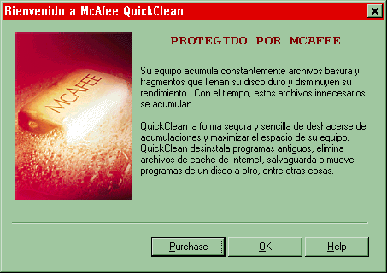

Hacia el inicio del bucle ecx tiene función de contador, y así sabemos cuantas ciclos realiza, conocimiento necesario para saber por donde sale y a donde se dirige. Una vez fuera del bucle, siempre dentro de Recapi, que es una dll incluida dentro de la carpeta C:\Archivos de programa\McAfee\McAfee Shared Components\Instant Updater, llegamos a este interesante trozo de código:

* Referenced by a (U)nconditional or (C)onditional Jump at Address:
|:1000489A(U)
:1000489E 8BC8 mov ecx, eax
:100048A0 889C2420010000 mov byte ptr [esp+00000120], bl
:100048A7 8906 mov dword ptr [esi], eax
:100048A9 E802F1FFFF call 100039B0
:100048AE 8B0E mov ecx, dword ptr [esi]
:100048B0 8D442414 lea eax, dword ptr [esp+14]
:100048B4 50 push eax
:100048B5 E876F5FFFF call 10003E30
:100048BA 85C0 test eax, eax <- ¿Permitir uso indefinido?
:100048BC 745B je 10004919 <- No: salta fuera de la zona de “registro”
:100048BE 6824020000 push 00000224
:100048C3 E8D9F40000 call 10013DA1
:100048C8 83C404 add esp, 00000004
:100048CB 8944240C mov dword ptr [esp+0C], eax
:100048CF 3BC3 cmp eax, ebx
:100048D1 C684242001000002 mov byte ptr [esp+00000120], 02
:100048D9 740E je 100048E9
:100048DB 8D4C2414 lea ecx, dword ptr [esp+14]
:100048DF 51 push ecx
:100048E0 8BC8 mov ecx, eax
:100048E2 E859EEFFFF call 10003740
:100048E7 EB02 jmp 100048EB
* Referenced by a (U)nconditional or (C)onditional Jump at Address:
|:100048D9(C)

Nopear este salto vence el límite de una forma mucho más mas limpia que los anteriores, solo deja una ventana que nos insta a realizar un update y que tenemos que cancelar para continuar con el programa.

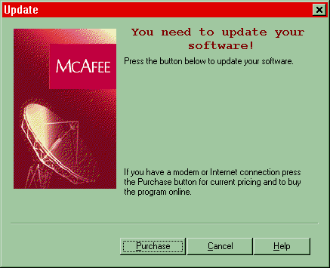

Traceando un poquito vemos que sale de:

* Referenced by a (U)nconditional or (C)onditional Jump at Address:
|:1000539D(C)
|
:10005366 33FF xor edi, edi
:10005368 EB4E jmp 100053B8
:1000536A 8B0E mov ecx, dword ptr [esi]
:1000536C E8BFECFFFF call 10004030
:10005371 85C0 test eax, eax
:10005373 8BCE mov ecx, esi
:10005375 741F je 10005396 <- Forzando este salto se evita
:10005377 E8F4F6FFFF call 10004A70 <- Nag
:1000537C 8BF8 mov edi, eax
:1000537E EB38 jmp 100053B8
:10005380 8B0E mov ecx, dword ptr [esi]
:10005382 E8A9ECFFFF call 10004030
:10005387 85C0 test eax, eax
:10005389 8BCE mov ecx, esi
:1000538B 7409 je 10005396 <- Forzando este salto se evita

:1000538D E8DEF6FFFF call 10004A70 <- de nuevo la nag
:10005392 8BF8 mov edi, eax
:10005394 EB22 jmp 100053B8

Oséa, que cambiando estos 3 saltos en Recapi.dll hemos conseguido una versión plenamente funcional de McAfee Firewall 3.0 de uso permanente y exenta de nags. Sin embargo aún queda un apartado que corregir. Hemos evitado la comprobación del trial por que posiblemente entramos al programa por donde este evalúa si las librerías que posee están actualizadas o no, de ahí que nos apareciera esta nag. Posiblemente por esto algunos elementos necesarios para que el programa realice una actualización no se cargan o se cargan mal y como consecuencia al pulsar sobre “Check for a Firewall Update” aparece una molesta ventanita.

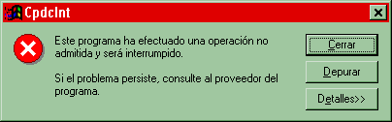

Esta ventanita puede localizarse fácilmente poniendo un Bpx Hmencpy y traceando un poquito. Vemos que sale de Rupdate.dll que está en la carpeta C:\McAfee\McAfee Shared Components\Instant Updater, igual que Recapi.dll.

* Referenced by a (U)nconditional or (C)onditional Jump at Addresses:
|:10001564(U), :100015A8(U), :100015C9(U), :100015E7(U), :10001605(U)
|:10001623(U)
|
:10001641 E8CA010000 call 10001810
:10001646 50 push eax

* Reference To: USER32.CreateDialogParamA, Ord:004Fh
|
:10001647 FF1538F30110 Call dword ptr [1001F338]
:1000164D 8BF0 mov esi, eax

Vemos que es un CreateDialogParamA. Viene referenciado de 1001564, que a su vez puede evitarse cambiando un jnz.

* Possible StringData Ref from Data Obj ->"Home"
|
:10001546 68F0340210 push 100234F0
:1000154B 57 push edi
:1000154C 33F6 xor esi, esi
:1000154E E85DDD0000 call 1000F2B0
:10001553 85C0 test eax, eax
:10001555 7512 jne 10001569 <- Cambiamos por jmp
:10001557 50 push eax
:10001558 8B442414 mov eax, dword ptr [esp+14]
:1000155C 68A06E0010 push 10006EA0
:10001561 50 push eax
:10001562 6A6F push 0000006F
:10001564 E9D8000000 jmp 10001641 <- llama al DialogParamA

Con esto evitamos que el pulsar sobre update tenga efecto alguno. Hay que decir que en la versión “virgen” pulsar update abre una ventana en la que metemos nuestros datos para ser conectados al servidor de McAfee que nos registra como paso previo a bajar los ficheros de actualización. Registrar un programa no tiene mucho sentido en una lista de cracks, así que esta pequeña amputación del programa no creo que sea echada en falta. Tal vez pueda hacerse algo con el fichero de actualización bajado de internet por otros medios, como se hacia con la actualización del Norton Antivirus (lección 17), pero eso es ya otra guerra.
Muchos procesos se han obviado de este tute. Por ejemplo, si ponemos las características en la tabla de secciones a E0000020 y desensamblamos Recapi.dll, veremos interesantes String References como “Mode evaluation” o “Mode registered” y muchas otras, pero su valor es limitado ya que muchas son flags de depuración del programa (curiosamente incluye mas elementos de depuración de lo habitual, como visteis cuando Sice hace el 12º BPX en RegOpenKeyExA y como veréis muchos más si traceais vosotros el programa por esa zona). Con todo esto no es un programa muy difícil de crackear, los avances van cayendo como fruta madura hasta que termina cantando la gallina.
Lo mejor de crackear el Mc Afee Firewall es que parcheando definitivamente Recapi.dll quedan también automáticamente crackeados el QuickClean y el VirusScan, aunque esta conclusión resulto un poquito ardua de demostrar. Nuevas instalaciones de productos de McAfee “machacan” el archivo parcheado, por lo que debe guardarse en otra carpeta un Recapi.dll parcheado o fabricarse un parcheador.

mR gANDALF

PD: Mis sinceros agradecimientos a Ricardo por su ayuda y apoyo. Deseo que este tute le sirva para medir su labor de enseñanza del craking y sobre todo le deseo que obtenga de la vida todo lo bueno que se merece.
Un fuerte abrazo Ricardo, y espero que este tute sea el último de una serie, que lo será por estupendos motivos para mí.

